Výpis z katastru nemovitostí, kopie katastrální mapy, ortofotomapa, vše v k. ú. Rybí, obec Rybí

kopie katastrální mapy
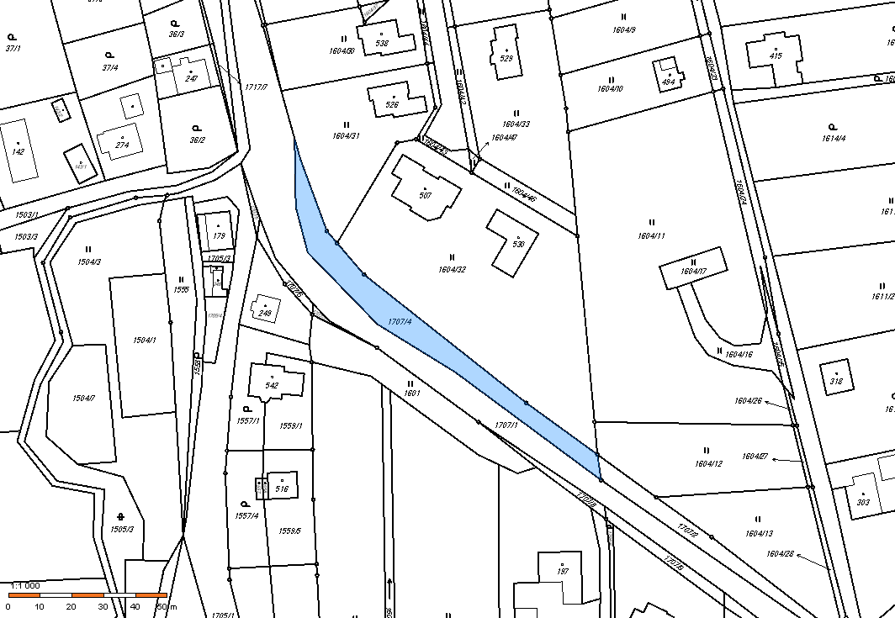
ortofotomapa